Presseinformation

Der erste Klappschaufelbagger R 980 SME in Frankreich

⸺

Der Bagger R 980 SME mit Klappschaufel wurde zum ersten Mal in Aizenay, im Departement Vendée in Westfrankreich, eingesetzt

Herausragende Leistung kombiniert mit geringerem Verbrauch

Überzeugende Schalldämmung und überragender Komfort

Eine Maschine mit 104 Tonnen Einsatzgewicht, die den Anforderungen des Kunden entspricht

Über seinen lokalen Händler SOMTP Bretagne lieferte Liebherr im Jahre 2021 den ersten Bagger R 980 SME mit Klappschaufel in Frankreich. Dabei handelt es sich um das größte Modell der Produktreihe, das von Liebherr-France SAS in Colmar entwickelt und produziert wird. Dieses Modell ist vielseitig einsetzbar und komfortabel und konnte bereits den langjährigen Kunden Traineau überzeugen. Dieses Modell vereint dank der Spezialausrüstung höchste Leistung mit Effizienz.

Colmar (Dep. Haut-Rhin, Frankreich), 15. September 2022 – Der Bagger R 980 SME mit Klappschaufel wird bei dem Kunden Traineau in Aizenay, im Departement Vendée in Westfrankreich, in einem Granitbergwerk eingesetzt und erfüllt die Kriterien von Christophe Traineau, dem Geschäftsführer.

Entscheidend waren für ihn die Herkunft des Baggers, mit Entwicklung und Herstellung „Made in France“, aber auch der gute Ruf der Marke Liebherr. Der kombinierte Kundendienst sowohl von Liebherr als auch SOMTP bleibt als Herzstück der guten Beziehungen zwischen Kunde, Händler und Hersteller von entscheidender Bedeutung.

Der Bagger eignet sich perfekt für Massivgesteinsabbau und sorgt dank der erhöhten, auf 1,20 m feststehenden Kabine für optimale Sicht auf den Trichter des Brechers. Mit der Klappschaufel ist diese Maschine in der Lage, besonders hohe Leistung zu erbringen und bietet eine alternative Arbeitsweise zu einem Produkt mit klassischem Retrolöffel, wie Cédric Di Gallo, Baggerfahrer, bestätigt. Der R 980 SME ermöglicht sehr schnelle Zykluszeiten und steigert somit Effizienz und Produktivität.

Besonderer Fokus auf Komfort und Sicherheit

Zusätzlich zur Erhöhung der Kabine wurde der Bagger mit einem vereinfachten Zugang mit hochklappbarer Aufstiegsleiter, breiteren Laufstegen und einem Geländer über die gesamte Länge des Oberwagens ausgestattet, um einen leichteren und sicheren Einstieg des Bedieners und des Wartungspersonals zu gewährleisten. Diese Zugangslösung stammt aus der Liebherr-Baggerserie für die Bergbauindustrie.

Die Zugänge sind außerdem mit einer speziellen LED-Beleuchtung mit Zeitschaltung ausgestattet, die bei Arbeitsbeginn oder am Ende des Arbeitstages für Sicherheit sorgen.

Der Komfort, den dieser Bagger bietet, ist nicht zu vernachlässigen: Die elektrischen Steuerungen, die Öffnung der Bodenluke mittels Joystick und deren halbautomatische Schließung, die Federung des Sitzes und die innere und äußere Schalldämmung stellen Vorteile dar, die die Vorzüge, die der R 980 SME hinsichtlich Flexibilität und einwandfreier Ergonomie bietet, unterstreichen.

Die Klappschaufel des Baggers wurde im Liebherr-Werk in Colmar entwickelt und hergestellt. Diese Klappschaufel bietet eine Kapazität von 5,1 m³ und wird mit einem Verschleißsatz Niveau 3 (höchstes Niveau) geliefert, um der hohen Abriebwirkung der Materialien gerecht zu werden. In dieser Konfiguration erreicht die Schaufel ein Gewicht von 11.000 kg. Das Deltaschild der Schaufel gewährleistet ein optimales Eindringen auch in hochdichtes Bergbaumaterial.

Ein an die Anforderungen des Kunden angepasster Bagger

Der Kunde Traineau hat sich für den Liebherr Bagger R 980 SME entschieden, da sich dieses Modell ganz besonders für seine Tätigkeit im Granitbergbau eignet. Der Bagger mit 104 t Einsatzgewicht wird in verschiedenen Phasen des Abbaus eingesetzt: beim Sortieren der Blöcke, beim Brechen der Blöcke mit der Brecherkugel und beim Verladen an der Abbaukante. Die Klappschaufelausrüstung ist besonders effizient und präzise bei diesen Sortier- und Packarbeiten.

Der Kunde Traineau erreicht mit der Liebherr-Maschine eine Gesamtproduktion von 800.000 Tonnen Gestein pro Jahr bei einem geringen Kraftstoffverbrauch von nur 55 Litern pro Stunde. Nachdem er das Produkt tausend Arbeitsstunden im Einsatz war, kann der Kunde nun bestätigen, dass die Klappschaufelausrüstung es ermöglicht, die Zykluszeiten zu verkürzen und somit den Muldenkipper schneller zu beladen.

**Über die Firmengruppe Liebherr**

Die Firmengruppe Liebherr ist ein familiengeführtes Technologieunternehmen mit breit diversifiziertem Produktprogramm. Das Unternehmen zählt zu den größten Baumaschinenherstellern der Welt. Es bietet aber auch auf vielen anderen Gebieten hochwertige, nutzenorientierte Produkte und Dienstleistungen an. Die Firmengruppe umfasst heute über 140 Gesellschaften auf allen Kontinenten. In 2021 beschäftigte sie mehr als 49.000 Mitarbeiterinnen und Mitarbeiter und erwirtschaftete einen konsolidierten Gesamtumsatz von über 11,6 Milliarden Euro. Gegründet wurde Liebherr im Jahr 1949 im süddeutschen Kirchdorf an der Iller. Seither verfolgen die Mitarbeitenden das Ziel, ihre Kunden mit anspruchsvollen Lösungen zu überzeugen und zum technologischen Fortschritt beizutragen.

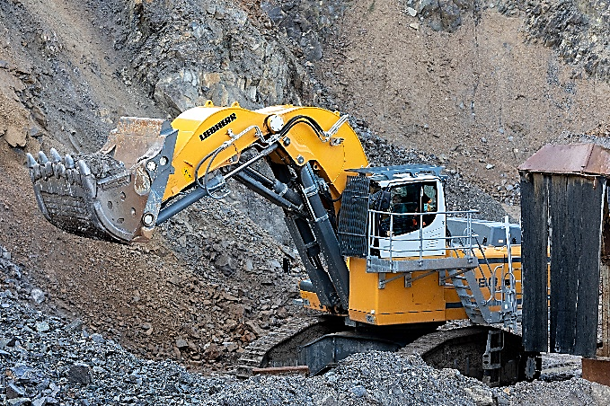Bilder

liebherr-excavator-r980-sme-traineau-1.jpg  
Der französische Kunde Traineau erreicht mit dem Liebherr-Bagger 980 SME und dessen Klappschaufel eine Gesamtproduktion von rund 800.000 Tonnen Gestein pro Jahr.

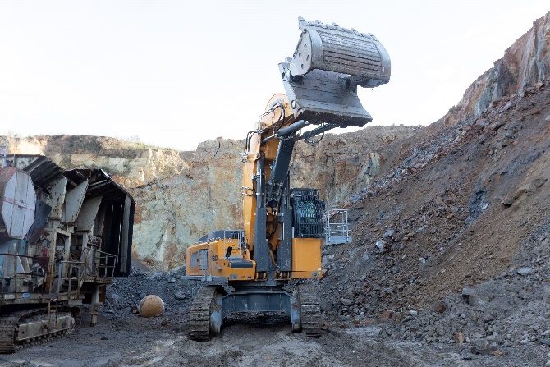  
liebherr-excavator-r980-sme-traineau-1.jpg  
Mit seiner Klappschaufelausrüstung ist der Bagger R 980 SME der erste dieses Typs, der in Frankreich ausgeliefert wurde.

liebherr-excavator-r980-sme-traineau-1.jpg  
Die Klappschaufelausrüstung ermöglichte es dem Kunden Traineau, in 455 Betriebsstunden seine Ladearbeiten zu vereinfachen und zu beschleunigen.

Kontakt

Alban Villaumé  
Marketing & Kommunikation  
Telefon: +33 3 89 21 36 09  
E-Mail: alban.villaume@liebherr.com

Herausgegeben von

Liebherr-France SAS  
Colmar, Frankreich  
www.liebherr.com